

中华人民共和国国家计量技术规范

JJF 1172—2007

挥发性有机化合物
光离子化检测仪校准规范

Calibration Specification for Volatile Organic
Compounds Photo Ionization Detectors

2007-02-28发布 2007-05-28实施

国家质量监督检验检疫总局发布



挥发性有机化合物光离子化
检测仪校准规范

Calibration Specification for Volatile Organic
Compounds Photo Ionization Detectors

本规范经国家质量监督检验检疫总局于2007年2月28日批准，并自 2007年5月28日起施行。

归 口 单 位：全国环境化学计量技术委员会
起 草 单 位：上海市计量测试技术研究院

本规范委托全国环境化学计量技术委员会负责解释

本规范起草人：
蔡建华(上海市计量测试技术研究院)
郑春蓉(上海市计量测试技术研究院)

目 录

1 范 围 ( 1)
2 概 述 ( 1)
3 计量特性 ( 1)
3.1 测量范围 ( 1)
3.2 示值误差 ( 1)
3.3 重复性 ( 1)
3.4 响应时间 ( 1)
3.5 漂 移 ( 1)
4 校准条件 ( 1)
4.1 环 境 条 件 ( 1)
4.2 标准及其他设备 (2)
5 校准项目和校准方法 (2)
5.1 仪器的调整 (2)
5.2 示值误差 (2)
5.3 重复性 (3)
5.4 晌 应 时 间 (3)
5.5 漂 移 (3)
6 校准结果表达 (3)
7 复校时间间隔 (4)
附录 A 挥发性有机化合物光离子化检测仪校准记录 (5)
附 录B 校准证书或校准报告的校准结果内容 (6)
附 录C 校准结果的不确定度评定 (7)

挥发性有机化合物光离子化检测仪校准规范

1 范围
本规范适用于检测空气中(非矿井作业环境)挥发性有机化合物浓度的挥发性有机 化合物光离子化检测仪的校准。
2 概述
挥发性有机化合物光离于化检测仪(以下简称仪器)的工作原理：光离子化 (PID) 是使用一只10.6cy (或11.7 eV) 光子能量的紫外灯作为光源，这种高能量的 紫外辐射可使空气中儿平所有的有机物和部分无机物电离，但仍保持空气中的基本成份
N₂,O₂,CO₂,HO 以及Co,CH₄ 不被电离(这些物质的电离电位远高于10.6 eV 或
11.7eV), 被测物原进入离子化室后，经紫外灯照射，原来稳定的分子结构被电离，产 生带正电的离子与带负电的电子，在正负电场的作用下，形成微弱电流，检测电流的大 小，就可以知值该物质在空气中的含量。
仪器主要由来样系统、光离子化部分和显示部分组成。
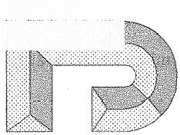
除非确切知道所检测的是何种气体， 一般仪器显示的检测浓度表示所检测到的所有 挥发性有机化合物含量的总和，以vOC 表示。
3 计量特性
3.1 测量范围
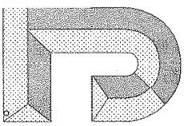
摩尔分数 xeyOC):0~2000×10~⁶。
3.2 示值误差
允许误差限 0% FS。
3.3 重复性
相对标准偏差应不大于3%
3.4 响应时间
响应时间≤20 sc
3.5 漂移
3.5.1 零点漂移
仪器零点漂移应不超出允许误差限的二分之一。
3.5.2 量程漂移
仪器量程漂移应不超出允许误差限的二分之一。
注：由于仅校准仪器而不判定仪器的合格与否，故上述要求仅供参考。
4 校准条件
4.1 环境条件
4.1.1 环境温度：(0～40)℃。
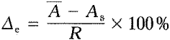
4.1.2 相对湿度：≤85%。
4.1.3 应无影响仪器正常工作的电磁场和干扰气体。
4.2 标准及其他设备
4.2.1 气体标准物质
仪器一般用空气中异丁烯标准气体(以下称标准气体)进行校准；如果仪器用于测 定某一特定的挥发性有机化合物，则需用与被测相同的气体标准物质进行校准。
空气中异丁烯标准气体或特定的挥发性有机化合物标准气体的扩展不确定度均应不 大于3.0% (k=2)。
4.2.2 零点气 清洁空气。
4.2.3 流量控制器
由两个气体流量计组成。如图1所示。
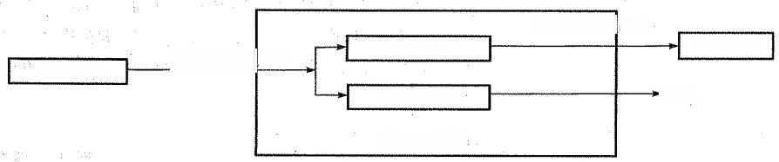
流量控制器出口
流量计
流量控制器入口
旁通流量计
流量控制器
被校仪器
标准气体
放空
图1 仪器校准方框图
气体流量计量程：(0～1000)mL/min, 准确度级别不低于4级。
4.2.4 秒表：分辨率≤0.1s。 5 校准项目和校准方法
5.1 仪器的调整
5.1.1 仪器的显示应清晰完整。各调节器部件应能正常工作，各紧固件应无松动。仪 器不应有影响其正常工作的外观损伤。
5.1.2 按照仪器使用说明书的要求对仪器进行预热稳定以及零点和量程的校准。
校准仪器时，按图1所示连接标准气体、流量控制器和被校仪器，根据被校仪器采 样方式的不同，使用流量控制器控制不同的气体流量。校准扩散式仪器时，流量应根据 仪器说明书的要求，如果仪器说明书没有明确要求，则一般控制在(200±50)mL/min 范围；校准吸入式仪器时，必须保证流量控制器中的旁通流量计有流量放空。
5.2 示值误差
依次通入浓度约为满量程的20%,50%和80%的标准气体。记录标准气体通入仪器后 的稳定显示值，每种浓度连续重复测量3次，按式(1)计算仪器各浓度点的示值误差△,
(1)
式中：A——每种浓度3次仪器显示值的算术平均值；
A₅——相对应的标准气体浓度值；
R——量程。
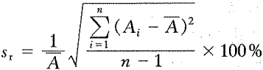
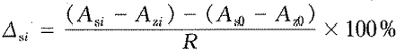
5.3 重复性
通入浓度约为满量程的50%的标准气体，稳定后记录仪器显示值A; 。重复上述测 量6次，重复性以单次测量的相对标准偏差来表示。按式(2)计算仪器的重复性s,:

(2)
式中： A,———仪器第i 次测量的显示值；
A——仪器显示值的算术平均值；
n—— 测量次数(n=6)。
5.4 响应时间
通入浓度约为满量程的50%的标准气体，稳定后读取仪器显示值，撤去标准气， 通入零点气，仪器显示值稳定后，再通入上述浓度的标准气，同时用秒表记录从通入标 准气体瞬时起到稳定值的90%时的时间。重复测量3次，取3次记录时间的算术平均 值作为仪器的响应时间。
5.5 漂移
通入零点气，待仪器稳定后，记录仪器显示值A, 然后通入浓度约为满量程的 50%的标准气体，仪器稳定后，记录仪器显示值A。, 撤去标准气。便携式仪器连续运 行 1h, 每间隔15 min 重复上述步骤一次，固定式仪器连续运行4h, 每间隔1h 重复上 述步骤一次，同时记录仪器显示值 A₂;及A。(i=1,2,3,4), 按式(3)计算零点漂
移，取绝对值最大的△作为仪器的零点漂移。
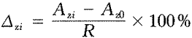 (3)
按式(4)计算量程漂移，取绝对值最大的△作为仪器的量程漂移。
(4)

6 校准结果表达
校准结果应在校准证书或校准报告上反映。校准证书或报告至少包括以下信息：
a) 标题，如“校准证书”或“校准报告”;
b) 实验室名称和地址；
c) 进行校准的地点(如果不在实验室内进行校准);
d) 证书或报告的惟一性标识(如编号),每页及总页数的标识；
e) 送校单位的名称和地址；
f) 被校对象的描述和明确标识；
g) 进行校准的日期，如果与校准结果的有效性和应用有关时，应说明被校对象的 接收日期；
h) 如果与校准结果的有效性和应用有关时，应对抽样程序进行说明；
i) 对校准所依据的技术规范的标识，包括名称及代号；
j) 本次校准所用测量标准的溯源性及有效性说明；
k) 校准环境的描述；
1)校准结果及其测量不确定度的说明；
m) 校准证书或校准报告签发人的签名、职务或等效标识；以及签发日期； n) 校准结果仅对被校对象有效的声明；
o) 未经实验室书面批准，不得部分复制证书或报告的声明。
7 复校时间间隔

建议仪器的校准周期为1年

校准。
附录A

挥发性有机化合物光离子化检测仪校准记录

送检单位
仪器型号 测量范 围 制造厂商__ 仪器编号 检定环境温 度 湿 度 %RH
1 仪器被校状态校准前：口正常；白其他。 校准后：正常； □其他：
2仪器的调准 常：口其他：
3 示 值 误 差
标准气浓度值 | (5 | 示值1 |  | 示值 | 2 |  | 示值 | 3 | 平均值 |  | 示值误差

标准气体浓度值 |  | 示值1 | 示 | 值2 | 示值3 |  | 示值4 | 示值5 | 添值6 | 重复性
 |  |  |  |  |  |  |  |  | C

5 响 应 时 间
标准气体浓度值 |  | 响应时间/s
标准气体浓度值 | 1 |  |  |  | 平均值
6漂移

时间 |  |  | R0
零点
量程
零点漂移： |  |  | 量程漂移：
示值误差的扩展不确定度：
校 准 员 核 验 员
校准日期： 年 月 日
附录B

校准证书或校准报告的校准结果内容

校 准项 目 | 校 准 结 果
示值误差 | 标准气体 | 仪器显示值 | 示值误差
重复性
响应时间
零点漂移
量程漂移
本次校准的测量不确定度：
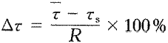
附 录C

校准结果的不确定度评定

C.1 概述
挥发性有机化合物光离子化检测仪(以下称仪器)的示值误差校准是通过输入标准 气体与被校仪器的显示值的比较来确定被测仪器的示值误差。以下为对一台量程为
0~2000×10-⁶ 的仪器示值误差校准结果的不确定度评定。
C.2 测量模型
(C.1)
式中：△t——示值误差；
——显示值的算术平均值；
ts 标准气体浓度值；
R————仪器满量程值。
C.3 标准不确定度评定
C.3.1 标准不确定度 u(r) 的评定
输出量t 的不确定度来源主要是仪器测量的不重复性，可以通过连续测量得到测 量列，采用A 类评定方法进行评定。
选择一台量程为0～2000×10-⁶ 的仪器进行试验。用浓度值为400×10-6,1000× 10-⁶,1600×10-⁶摩尔分数的标准气体在相同条件下对仪器进行连续测量，得到测量 列如表C.1 所示。
表 C.1 仪器各点测量列值

标准气浓度值(zs)  /×10* | 示值1 /×10-6 | 示值2 /×10-6 | 示值3 /×10-6 | 示值4 /×10-6 | 示值5 /×10"6 | 示值6  /×10-
400 | 417 | 409 | 415 | 413 | 422 | 412
1.000 | 1059 | 1054 | 1062 | 1070 | 1062 | 1066
1600 | 1552 | 1549 | 1544 | 1555 | 1557 | 1551
由表C.1, 根据公式 (C.2),(C.3) 计算得各点算术平均值及单次实验标准差，

具体数据见表C.2。

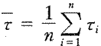
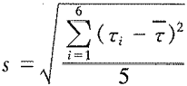

(C.2)

(C.3)

表C.2 测量列平均值及单次实验标准差计量结果

标准气浓度值(A₈) | 测量列平均值(t) | 单次实验标准差(s)
400×10-6 | 414.7×10-6 | 4.5×10-6
1.000×10- | 1062.2×10-6 | 5.5×10-6
1600×10-6 | 1551.3×10-6 | 4.6×10-6
为使评定结果可靠，取单次实验标准差中最大值即1000×10-⁶摩尔分数点测量列 的单次实验标准差来评定测量重复性带来的不确定度、则
5.5×106
由于实际测量情况，在重复性条件下连续测量3次，以该3次测量算术平均值为测
量结果，则可得到：
u(t) =smx √3≠3.2×10 -6
C.3.2 标准不确定度(t,)的评定
输入量 t。的不确定度主要来源于标准气体浓度定值的不确定度。 由于浓度为 1600×10-6的标准气体绝对不确定度最大，为使评定结果可靠，这里取1600×10-6的 标准气体定值不确定度来评定。
上述试验中所来用的标准气体的不确定度为α=3.0%,包含因子k2。 则可得
到：
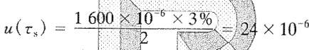
C.3.3 合成标准不确定度的评定
C.3.3.1 灵敏系数
数学模型 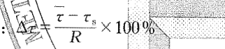
灵敏系数： 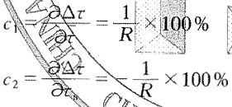
C.3.3.2 标准不确定度汇总表
输入量的标准不确定度汇总于表C.3
表C.3 标准不确定度汇总表

标准不确定度  u(x;) | 不确定度来源 | 标准不确定度值 | C; | lc;|u(x)
u(τ) | 仪器的测量不重复性 | 3.2×10-6 | 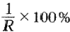 | 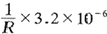
u(t₅) | 标准气体的不确定度 | 24×10- | 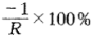 | 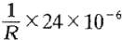

C.3.3.3 合成标准不确定度的计算
输入量τ与ts 彼此独立不相关，所以合成标准不确定度可按下式得到： u²s(△t)=[(O△t/at)u(T)]²+[(a△t/0ts)u(ts)]²
=[c₁u(τ)]²+[c₂u(ts)]²
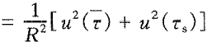
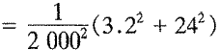
uc引(△t)=1.2%
C.4 扩展不确定度的评定
扩展不确定度U引为：
U 引 = k·ug(△τ)=2×1.2%=2.4%
(k=2)
C.5 测量不确定度的报告与表示
该台仪器示值误差校准结果的扩展不确定度：
U引=2 . 4% (k=2)

JJF 1172—2007

中华人民共和国
国家计量技术规范
挥发性有机化合物光离子化检测仪校准规范
JJF 1172—2007
国家质量监督检验检疫总局发布

中国计量出版社出版
北京和平里西街甲2号
邮政编码100013
电话(010)64275360
http://www.zgjl.com.cn
北京市迪鑫印刷厂印刷
新华书店北京发行所发行
版权所有不得翻印

880 mm×1230 mm 16开本 印张1 字数13千字
2007年4月第1版 2007年4月第1次印刷
印数1—1.000
统一书号155026-2230 定价：18.00元

